
Défi énergie du mois : au travail… et chez soi !
Je limite la consommation de mon ordinateur

Le chiffre choc


Un ordinateur éteint mais branché consomme de l'ordre de 10W. Sur l'année, cela représente une consommation importante (5 à 10€ d'électricité) et une émission de plus de 20kg de C02, rien que pour une tour d'ordinateur. Il en est de même pour la plupart des équipements bureautiques !

Conseils

- Débrancher tous vos équipements bureautiques lorsqu'ils sont éteints grâce à un bloc multiprise.
- Eteignez les équipements lorsque vous vous absentez de manière prolongée (réunion, pause de midi, etc.)
- Mettez votre ordinateur en veille si vous absentez peu de temps. Plusieurs options existent :
  - Paramétrez votre ordinateur pour qu'il se mette en veille automatiquement. Attention, ne confondez pas économiseur d'écran et mode veille. La fonction de l'économiseur d'écran est d'augmenter la durée de vie de l'écran (les économiseurs d’écran avec des graphismes 3D
sollicitent énormément la carte graphique de l’ordinateur et peuvent consommer autant sinon plus que le mode actif). Pour économiser l'énergie, il faut mettre l'ordinateur en veille.
Menu démarrer < panneau de configuration < options d'alimentation
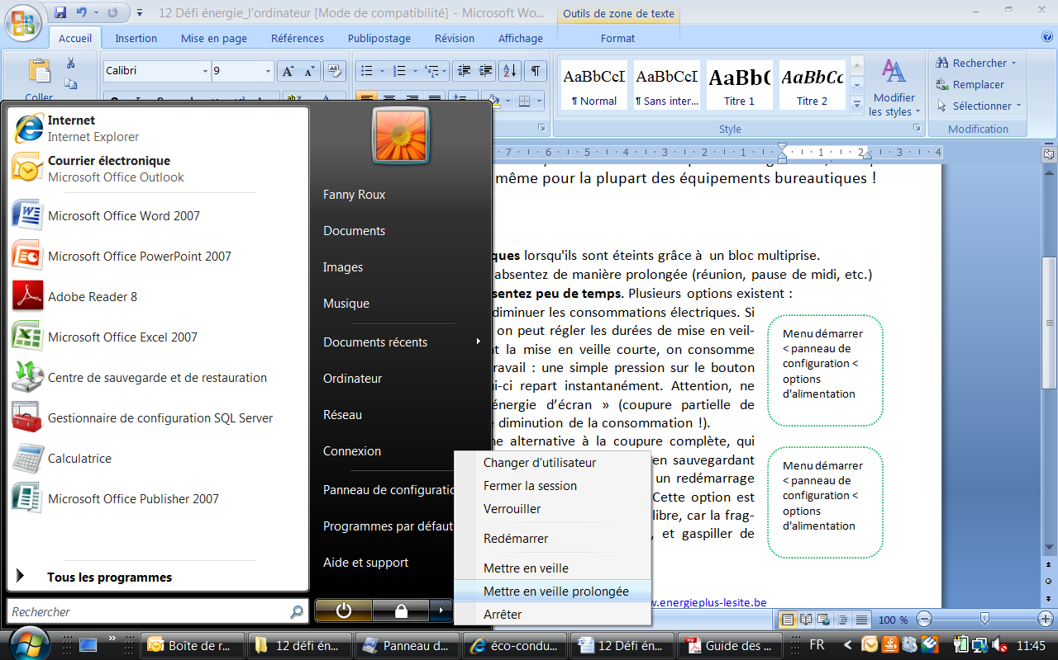
  - La mise en veille prolongée est une alternative à la coupure complète, qui consiste également à éteindre totalement l’ordinateur tout en sauvegardant l’environnement de travail pendant l’extinction. Cela permet un redémarrage rapide de la machine, tout en réduisant la consommation. Cette option est déconseillée si le disque dur n’a plus que 10 à 20 % d’espace libre, car la fragmentation qui s’ensuivrait pourrait faire chauffer le disque, et gaspiller de l’énergie (la recommandation est spécifique à Windows).


Plus d'informations ? www.ibgebim.be www.energie.wallonie.be www2.ademe.fr www.ecoconso.be
Auteur : Conseiller énergie non-marchand de Région wallonne : www.unipso.be

